INTEGRACIÓN Nº 48
REVISTA SOBRE CEGUERA Y DEFICIENCIA VISUAL

Agosto 2006
Págs. 45-46

Notas y Comentarios

Maqueta de la Dama de Elche

(Museo Arqueológico Nacional, Madrid, España)

M.E. Cela Esteban

Maqueta de la Dama de Elche

(Madrid, España)

MAQUETISTA: desconocido
ESCALA: 1:1
DIMENSIONES: 39 x 48 x 53 cm.
MATERIALES: resina con carga de mortero

MUSEO TIFLOLÓGICO DE LA ONCE

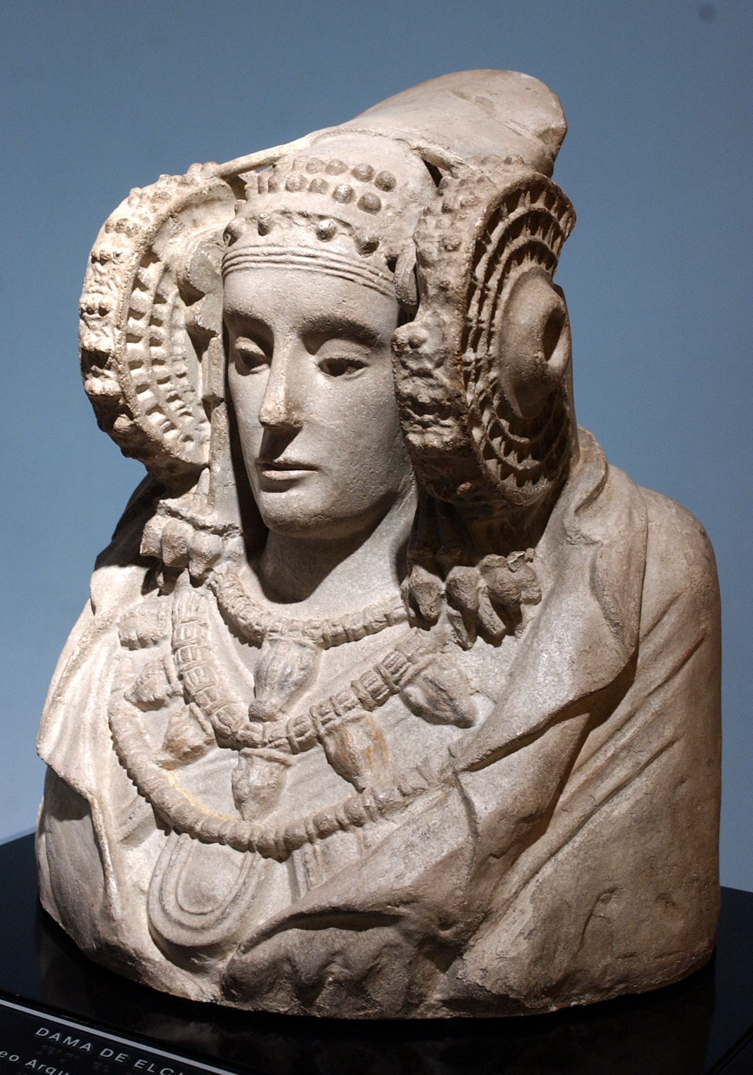

En el número anterior de INTEGRACIÓN se publicaba un comentario sobre la maqueta en la que se reproducen las pinturas de la Cueva de Altamira, que puede verse en una de las salas del Museo Tiflológico. En este número nos ha parecido conveniente incluir un artículo sobre la reproducción de la Dama de Elche, otra de las piezas que se incorporaron al Museo cuando aún no se acababa de definir cuál iba a ser el contenido de sus colecciones. Esto, como en el caso anterior, explica que nos encontremos ante una pieza escultórica, que llama la atención incluida en una colección dedicada fundamentalmente a arquitectura, pero que constituye una referencia obligada a la hora de acercar al usuario al arte ibérico, de aquí el interés de la pieza.

El busto de la Dama de Elche se encontró en el año 1897 en unas excavaciones que se estaban realizando en La Alcudia de Elche. Tras distintas vicisitudes, la escultura viajó a París, donde quedó depositada en el Museo del Louvre, de donde, gracias a un intercambio de piezas, regresó a España en 1941. Desde entonces pudo admirarse en el Museo del Prado de Madrid, hasta su posterior traslado al Museo Arqueológico Nacional, donde se exhibe hoy en día, junto a numerosas piezas de la cultura ibérica.

La escultura representa la cabeza y parte del busto de una mujer ricamente ataviada y alhajada, con un tocado complejo que acaba en una peineta y adornos de pendientes y collares de gran tamaño. El tocado, demasiado complicado y pesado para usarse en la vida real, y las joyas dan a la pieza un aire orientalizante, que contrasta con las facciones idealizadas del rostro, que se han interpretado como una consecuencia de la influencia del arte griego, cuya estética llegó a nuestro país a través de las colonias del Mediterráneo.

Las características formales de la pieza y su cronología han sido desde su hallazgo tema muy controvertido para los arqueólogos e historiadores. En general se acepta como fecha de ejecución el siglo V ó IV a. C., pero algunos retrasan esta fecha hasta la época romana. Hay autores que han interpretado la escultura como una urna funeraria, por el hueco que puede verse en su parte posterior y que pudiera haber estado destinado a contener las cenizas de un difunto; otros han creído ver en ella una representación masculina debido a la idealización de las facciones que le dan un cierto aire andrógeno… Hace algunos años el arqueólogo Manuel Bendala publicó un interesante trabajo en el que revisaba el estado de la cuestión y proponía una sugestiva interpretación, según la cual podríamos estar ante una antigua estatua de vestir en madera que en el siglo V se pasó a piedra. Esto explicaría la influencia clasicista en las facciones del rostro, el complejo tocado y los adornos de joyería, más propios del ajuar de una estatua de vestir, así como la carencia de un estudio anatómico que hubiera permitido insinuar bajo los ropajes las formas del busto femenino y hubiera dado como resultado una espalda menos ancha y menos cargada de hombros que la que presenta la estatua.

En el Museo Tiflológico el usuario tiene a su alcance una reproducción del mismo tamaño de la escultura original, sin la vitrina que en el Museo Arqueológico la protege pero impide, a la vez, su exploración táctil. El material que se ha empleado para esta reproducción es piedra artificial obtenida al usar una resina con carga de mortero, lo que le confiere una textura similar a la piedra y para el tacto constituye una referencia al material original.

El tamaño de la pieza –que se corresponde con el de la escultura original, según indica la escala que aparece en la cartela- facilita una cómoda exploración táctil. El usuario pasará sus manos por el borde de la peineta para descender hacia el rostro, explorando con detenimiento el tocado para apreciar los adornos que hay sobre la frente y la zona que se corresponde con las orejas, ocultas bajo una estructura en forma de espiral que ha dado lugar a muy distintas interpretaciones. En la cara le sorprenderán los ojos con un hueco en la parte del iris y la nariz recta y larga de gusto clasicista. Finalmente se detendrá un momento para estudiar los adornos de joyería, los largos pendientes que caen sobre los hombros y los tres collares de gruesas cuentas que cubren el pecho.

Además es probable que haya otros detalles que llamen también la atención del usuario. Girando podrá apreciar el hueco de la espalda, que tanto ha dado que hablar a arqueólogos e historiadores. Seguramente también le sorprenda el borde irregular de la reproducción que apoya directamente sobre la peana y, si se fija, cómo el manto queda bruscamente interrumpido en el borde inferior de la escultura. Algunos autores sostienen, en efecto, que este acabado tan irregular en una pieza que en otros detalles parece estar tan cuidada, se debe a que la Dama de Elche, tal y como ha llegado hasta nosotros, debe ser tan sólo la parte superior de una estatua más grande, seguramente de cuerpo entero.

Estas esculturas estuvieron policromadas con vivos colores. El poco cuidado que se tuvo con la Dama de Elche después de su hallazgo, al exponerla directamente a la luz sin protección alguna, motivó el que fuese perdiendo su policromía. Aún quedan restos de ésta que pueden verse en los labios y en la mantilla. Estos colores se han reproducido también en la pieza del Museo Tiflológico, de forma que pueden ser apreciados, como otro detalle más de interés de la reproducción, por parte de aquellos usuarios con suficiente resto visual.

En la peana sobre la que se apoya esta reproducción se pueden consultar los datos relativos a la pieza que figuran en la cartela: nombre, cronología, lugar donde se exhibe el original y escala. En esta cartela, como en todas las del Museo Tiflológico, se han empleado caracteres braille y visuales, a fin de que la información sea accesible a todos los usuarios. Junto a la cartela el visitante encontrará también un número que le permitirá, si así lo desea, acceder a la información que la audioguía del Museo ofrece sobre la Dama de Elche. Información que hallará a dos niveles, el Recorrido Táctil, que le ayudará en la exploración de la pieza, y un segundo nivel con valoraciones de carácter histórico-artístico sobre esta escultura. El texto del Recorrido Táctil está también disponible en folletos en caracteres visuales y sistema braille en la misma peana.

María Estrella Cela Esteban. Guía del Museo Tiflológico. Dirección de Cultura y Deporte. Organización Nacional de Ciegos Españoles (ONCE). C/ La Coruña, nº 18, 28020 Madrid (España).
Correo electrónico: museo@once.es

Para más información puede consultarse: http//: www.ffil.uam.es/catalogo/madrid/bendala.htm

